Loďka ve slaném moři
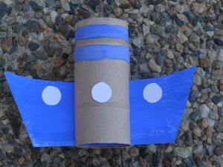Nápad pro předškoláky, téma moře
Materiál a pomůcky:
- čtvrtka a karton
- rulička od toaletního papíru
- tempery
- vodovky
- voskovky nebo olejové pastely
- hrubá sůl
- nůžky, štětec, lepidlo

Z kartonu vystřihněte dětem loďku, dejte dětem temperové barvy a nechejte je natírat. Na komín z ruličky se děti mohou pokusit namalovat proužky - pro předškoláčky to není tak jednoduché, jak se může zdát. Ruličku na dvou místech nastřihněte a spodní část loďky do ní jednoduše zasuňte. Pak vystřihněte bílá okénka a přilepte.
Nápad na tuto lodičku jsem našla v knize Ateliér výtvarných nápadů.
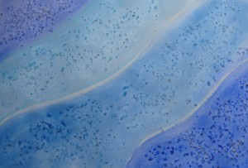

Na moře si připravte čtvrtku, voskovky, vodovky a sůl. Voskovkami si čtvrtku rozdělte na 4-5 částí. Vysvětlete dětem, jaký je rozdíl mezi světlou a tmavší barvou a dejte jim vodovky. Děti jednotlivé části vymalují vodovkami s různými odstíny modré barvy. Použijte např. světle modrou a do ještě mokré barvy hned přisypte sůl, pak pokračujte tmavší barvou a posolte... Vše nechte důkladně uschnout a pak sůl vyklepejte. Sůl do sebe nasaje vodu i s trochou barvy a na obrázku budete mít nepravidelný vzor zrníček.
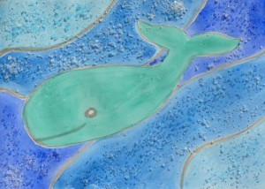

Školáci mohou tuto techniku použít na namalování velryby. Na kontury je použita tzv. vosková rezerváž - moc pěkně vypadá bílá voskovka, ale musíte hodně přitlačit. Také si dejte pozor, ať neposolíte i velrybu - ta přece slaná není :-)

